**梅县区2021年城镇国有建设用地**

**标定地价更新项目**

**成**

**果**

**材**

**料**

**（征求意见稿）**

**梅州市自然资源局梅县分局**

**二〇二二年一月**

导 读

1.本次梅县区2021年城镇国有建设用地标定地价更新项目的公示范围为《梅州市城市总体规划（2015-2030）》确定的梅县区规划建设区范围，主要包括梅县中心城区建成区范围和广州增城（梅县区）产业转移工业园管理委员会行政区范围内的由69个标定区域连接构成的空间范围，公示范围面积为60.22平方公里。

2.本次标定地价的地价内涵：标准宗地在估价期日2021年1月1日平稳正常情况、公开竞争市场条件下，土地用途按标准宗地批准的现状用途设定，土地开发程度按标准宗地红线外现状基础设施开发条件、红线内现状平整条件设定，容积率按现状设定，土地使用年期按标准宗地相应用途法定最高使用年期设定（商服用地为40年，住宅用地为70年，工业用地为50年，公共服务项目用地为50年），无抵押权、地役权等他项权利限制的国有出让土地使用权价格。

3.本次标定地价成果共划分标定区域69个，其中商服用途标定区域2个，住宅用途标定区域6个，商住混合用途标定区域55个，工业用途标定区域5个，公共服务项目用途标定区域1个。与2020年划定的65个标定区域对比，商住混合用地标定区域增加2个，工业用地标定区域增加2个，住宅、商服和公共服务项目用地标定区域数目不变。标定区域面积共60.22平方公里，比2020年增加1.26平方公里。

4.每个标定区域内有且仅有一宗标准宗地。本次标定地价成果共布设69宗标准宗地，其中商服用途标准宗地2宗，住宅用途标准宗地6宗，商住混合用途标准宗地55宗，工业用途标准宗地5宗，公共服务项目用途标准宗地1宗。对比2020年的标准宗地数量，商住混合通途标准宗地新增2宗，工业用途标准宗地新增2宗。

5.梅县区2021年城镇国有建设用地标定地价更新项目总体地价水平：商服用地平均地价为2035元/平方米（平均楼面地价），住宅用地平均地价为1545元/平方米（平均楼面地价），商住混合用地平均地价为1892元/平方米（平均楼面地价），工业用地平均地价为365元/平方米（地面地价），公共服务项目用地（医疗卫生用地）平均地价为377元/平方米（平均楼面地价）。

6.与梅县区2020年标定地价（现行）价格对比分析：商服用地的平均增长率为-1.01%（平均楼面地价），住宅用地的平均增长率为-0.54%（平均楼面地价），商住混合用地的平均增长率为-0.82%（平均楼面地价），工业用地的平均增长率为1.2%（地面地价），公共服务项目用地（医疗卫生用地）的平均增长率为1.62%（平均楼面地价）。

目 录

一、项目背景 1

二、工作依据 1

三、公示范围 3

四、地价内涵 4

（一）土地用途 4

（二）标准宗地地价内涵设定 5

五、标定地价工作过程 6

（一）工作准备及资料收集 6

（二）调整更新标定地价公示范围 7

（三）调整更新标定区域 8

（四）调整更新标准宗地 12

（五）标定地价评估 14

（六）提交初步成果材料 15

六、标定地价初步成果 15

（一）标定区域划分情况 15

（二）标准宗地设立情况 16

（三）标定地价总体水平 16

（四）2021年与2020年标定地价价格对比 16

七、附件 18

附件一 标定地价公示信息表 18

附件二 梅县区2021年城镇国有建设用地标定地价更新项目成果图册 18

# 一、项目背景

为健全梅县区公示地价体系，充分发挥市场配置土地资源决定性作用，及时反映国有建设用地使用权价格的动态变化，优化土地资源配置，根据法律、法规和相关规定，响应《自然资源部办公厅关于部署开展2019年度自然资源评价评估工作的通知》（自然资办发〔2019〕36号）《广东省自然资源厅关于做好2019年度自然资源评价评估工作的通知》（粤自然资函〔2019〕1925号）《广东省自然资源厅关于做好2020年度自然资源评价评估工作的通知》（粤自然资利用〔2020〕1364号）文件精神和要求，结合梅县区国有建设用地使用权市场实际情况，梅州市自然资源局梅县分局在2020年组织开展并完成了梅县区城镇国有建设用地标定地价首次编制和对外公示工作。

根据《自然资源部办公厅关于做好2021年度自然资源评价评估有关工作的通知》（自然资办发〔2021〕39号）《广东省自然资源厅转发自然资源部办公厅关于做好2021年度自然资源评价评估有关工作的通知》（粤自然资利用〔2021〕1223号）及《标定地价规程》（TD/T 1052-2017）的要求，按规定程序抓紧完善公示地价的各项建设和管理任务。因此梅县区需在现有标定地价成果基础上，开展2021年城镇国有建设用地标定地价更新项目工作。

# 二、工作依据

标定地价评估具有很高的技术性和理论性要求，因此其评估工作必须在一定的理论依据、法规文件依据、技术依据和其他依据的指导和规范下进行。

**（一）法律、法规依据**

1.《中华人民共和国资产评估法》（2016年7月2日第十二届全国人民代表大会常务委员会第二十一次会议通过，自2016年12月1日起施行）；

2.《中华人民共和国城乡规划法》（2019年4月23日，第十三届全国人民代表大会常务委员会第十次会议通过，自公布之日起施行）；

3.《中华人民共和国城市房地产管理法》（2019年8月26日第十三届全国人大常委会第十二次会议第三次修正，自2020年1月1日起施行）；

4.《中华人民共和国土地管理法》（2019年8月26日第十三届全国人大常委会第十二次会议第三次修正，自2020年1月1日起施行）；

5.《中华人民共和国民法典》（2020年5月28日第十三届全国人民代表大会第三次会议通过，自2021年1月1日起施行）；

6.《中华人民共和国土地管理法实施条例》（2021年4月21日国务院第132次常务会议修订通过，自2021年9月1日起施行）；

7.《中华人民共和国城镇国有土地使用权出让和转让暂行条例》（1990年5月19日国务院令第55号发布，自发布之日起施行，根据2020年11月29日《国务院关于修改和废止部分行政法规的决定》修订）；

8.《关于发布实施〈全国工业用地出让最低价标准〉的通知》（国土资发〔2006〕307号）；

9.《国土资源部关于调整部分地区土地等别的通知》（国土资发〔2008〕308号，2008年12月31日公布）；

10.《国土资源部关于调整工业用地出让最低价标准实施政策的通知》（国土资发〔2009〕56号，2009年5月11日公布）；

11.《国土资源部办公厅关于加强公示地价体系建设和管理有关问题的通知》（国土资厅发〔2017〕27号）；

12.《产业用地政策实施工作指引（2019年版）》（自然资办发〔2019〕31号）；

13.《自然资源部办公厅关于部署开展2019年度自然资源评价评估工作的通知》（自然资办发〔2019〕36号）；

14.《自然资源部办公厅关于部署开展2020年度自然资源评价评估工作的通知》（自然资办发〔2020〕23号）；

15.《自然资源部办公厅关于做好2021年度自然资源评价评估有关工作的通知》（自然资办发〔2021〕39号）；

16.《广东省国土资源厅转发国土资源部办公厅关于加强公示地价体系建设和管理有关问题的通知》（粤国土资利用发〔2017〕115号）；

17.《广东省自然资源厅关于做好2019年度自然资源评价评估工作的通知》（粤自然资函〔2019〕1925号）；

18.《广东省自然资源厅关于做好2020年度自然资源评价评估工作的通知》（粤自然资利用〔2020〕1364号）；

19.《广东省自然资源厅转发自然资源部办公厅关于做好2021年度自然资源评价评估有关工作的通知》（粤自然资利用〔2021〕1223号）；

20.国家、省、市有关的法律、法规、政策和文件。

**（二）技术依据**

1.《城镇土地估价规程》（GB/T 18508-2014）；

2.《城镇土地分等定级规程》（GB/T 18507-2014）；

3.《土地利用现状分类》（GB/T 21010-2017）；

4.《标定地价规程》（TD/T 1052-2017）；

5.《国土空间调查、规划、用途管制用地用海分类指南（试行）》（自然资办发〔2020〕51号）；

6.《自然资源分等定级通则》（TD/T 1060-2021）；

7.《自然资源价格评估通则》（TD/T 1061-2021）；

8.其他相关行业标准和技术规范。

**（三）其他依据**

1.梅县区国有建设用地基准地价更新项目成果（估价期日2019年12月31日，以下简称“梅县区2020年基准地价成果”）；

2.梅县区城镇国有建设用地标定地价体系建设项目成果（估价期日2020年1月1日，以下简称“梅县区2020年标定地价成果”）；

3.梅县区2018~2020年土地成交案例；

4.梅县区2018~2020年房地产交易案例；

5.梅县区最新影像图；

6.梅县区现行土地利用总体规划；

7.梅县各片区控制性详细规划；

8.标准宗地的权属、测绘资料；

9.评估人员调查收集、实地勘查获取的有关资料。

# 三、公示范围

在梅县区2020年标定地价项目公示范围的基础上，依据梅县区市场发育程度、政府的监管需求、应用方向和各用途土地分布的特点，并根据梅县区现行土地利用总体规划矢量图、资料的完备程度等因素，通过调整更新标定区域、调整标准宗地以及考虑标准宗地档案资料的完善情况等，并优化边界范围，调整更新本次梅县区2021年城镇国有建设用地标定地价更新的公示范围，最终确定公示范围如下图所示：

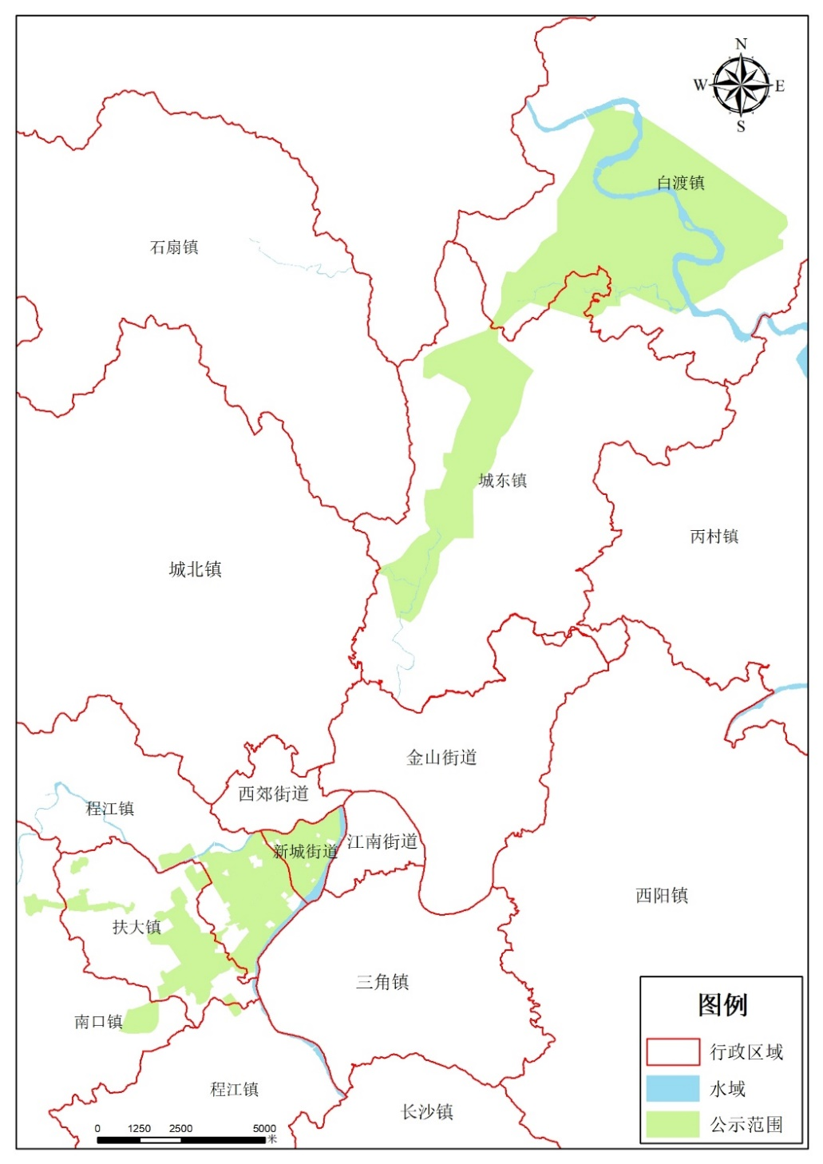

**图3-1 梅县区2021年标定地价公示范围**

# 四、地价内涵

**（一）土地用途**

梅县区2021年城镇国有建设用地标定地价更新项目包括商服用地、住宅用地、混合用地（一种及以上用途）、工业用地、公共服务项目用地共五种用途，其中混合用途指商住混合用途。参考《土地利用现状分类》（GB/T 21010-2017），进一步将标定地价的土地用途细分至二级类，具体用途分类如下表所示：

**表4-1 用途分类表**

|  |  |  |  |
| --- | --- | --- | --- |
| **标定地价评估用途** | | **一级类** | **二级类** |
| 商服用地 | | 商服用地 | 零售商业用地、批发市场用地、商务金融用地、餐饮用地、其他商服用地 |
| 住宅用地 | | 住宅用地 | 城镇住宅用地 |
| 混合用地 | 商住混合用地 | 商服用地、住宅用地 | 零售商业用地、商务金融用地、餐饮用地、其他商服用地、城镇住宅用地 |
| 工业用地 | | 工矿仓储用地 | 工业用地、仓储用地 |
| 公共服务项目用地 | | 公共管理与公共服务用地 | 医疗卫生用地 |

**（二）标准宗地地价内涵设定**

标准宗地在估价期日2021年1月1日平稳正常情况、公开竞争市场条件下，土地用途按标准宗地批准的开发利用用途设定，土地开发程度按标准宗地红线外现状基础设施开发条件、红线内现状平整条件设定，容积率按现状（各标准宗地容积率详见“附件一标定地价公示信息表”）设定，土地使用年期按标准宗地相应用途法定最高使用年期设定（住宅用地70年，商服用地为40年，工业用地为50年，公共服务项目用地为50年），无抵押权、地役权等他项权利限制的国有出让土地使用权价格。

标准宗地评估价格表现形式包括首层楼面地价、平均楼面地价和地面地价，价格单位为元/平方米，币种为人民币。

其中：

①涉及商服用途的标准宗地价格类型包括首层楼面地价、平均楼面地价和地面地价，涉及工业用途的标准宗地价格类型为地面地价，其余用途的标准宗地价格类型包括平均楼面地价和地面地价，价格单位为元/平方米，币种为人民币。

②本次标定地价显示标准宗地的综合地价与各用途价格，详见“附件一 标定地价公示信息表”。标定地价公示信息表中标定地价即为综合地价，各用途价格为每种用途的单价。

③各用途价格中，商服用地及商住混合用地中涉及的商业部分价格类型均表现为首层楼面地价；商住混合用地中非商业用地的价格类型表现为平均楼面地价；商服用地、住宅用地、工业用地、公共服务项目用地均显示综合地价，不显示各用途价格。

④低密度住宅属于住宅用地，由于其价格与普通住宅存在差异，因此价格单独列出。

2021年标定地价更新项目地价内涵表如下。

**表4-2 各用途地价内涵表**

| **用地类型** | **土地开发程度** | **容积率** | **权利特征** | **使用年期** |
| --- | --- | --- | --- | --- |
| 商服用地 | 按现状设定土地开发程度 | 0.99~1.95 | 具有相对完整的国有出让土地权利，不考虑抵押权、地役权等他项权利的限制 | 40年 |
| 住宅用地 | 1.28~6.25 | 70年 |
| 商住混合用地 | 2.19~10.89 | 商服用地40年，住宅用地70年 |
| 工业用地 | 0.11~1.20 | 50年 |
| 公共服务项目用地 | 2.00 | 50年 |

备注：1.现状土地开发程度为“三通一平”（宗地红线外通上水、通电、通路，宗地红线内场地平整）和“五通一平”（宗地红线外通上水、通下水、通电、通路、通讯，宗地红线内场地平整）；2.容积率为该用途各标准宗地的现状容积率范围。

# 五、标定地价工作过程

为完成梅县区2021年城镇国有建设用地标定地价更新项目工作，保证成果的科学性、合理性和实用性，主要做了以下几项工作：

**（一）工作准备及资料收集**

**1.成立项目组**

项目组内部组建起梅县区2021年城镇国有建设用地标定地价更新项目小组，落实人员分工及职责。

**2.撰写工作方案**

为保证项目的顺利进行，项目小组根据梅县区的实际情况，结合国有建设用地标定地价评估需求，制定了《梅县区2021年城镇国有建设用地标定地价更新项目工作方案》。

**3.资料收集**

资料收集工作，是调整更新标定地价公示范围、标定区域以及标准宗地的基础，包括各种市场交易资料、税费资料、有关指标参数的调查。如临街铺面外业调查资料、房屋租赁、商品房和二手房买卖、厂房租赁、土地开发、房屋建造成本、房地产税费名目、历史地价资料和标准宗地相关资料等。

项目工作小组根据项目工作需要，编制了《梅县区2021年城镇国有建设用地标定地价更新项目资料清单》，协调局内外相关单位提供相关数据资料。本次标定地价项目资料收集主要涉及梅州市自然资源局梅县分局、梅县区统计局、梅县区交通运输局和梅县区公安局等单位。

**表5-1 部门资料收集统计表**

| **序号** | **部门** | **资料内容** | **应用方向** |
| --- | --- | --- | --- |
| 1 | 梅州市自然资源局梅县分局 | 2020年1月至2021年1月梅县区土地交易（招拍挂、协议、划拨、租赁）用地（含公服用地）供应清单、供应计划及交易合同、供应位置图等资料 | 标准宗地选择、调整以及评估 |
| 梅县区现行土地总体规划文本、矢量图（土地用途分区、梅州市现行土规边界线、最新中心城区范围） | 标定区域划定与调整 |
| 梅县区最新影像图 |
| 梅县区控制性规划成果（控制性规划图则、道路红线图及文本） |
| 梅县区国有土地使用证、红线图、房屋建筑面积测绘成果报告书、出让合同、规划设计条件等宗地档案资料 | 调整更新各用途标准宗地、标定区域 |
| 2 | 梅县区统计局 | 梅县区2020年统计公报及年鉴 | 相关文本编写，评估参数计算、调整更新各用途标准宗地、标定区域 |
| 3 | 梅县区交通运输局 | 梅县区最新现状路网图 | 调整更新各用途标准宗地、标定区域 |
| 4 | 梅县区公安局 | 梅县区2020年各地区（具体到行政村的数据）常住人口、流动人口、人口密度分布情况和统计数据表 | 概况分析及估价资料 |

**（二）调整更新标定地价公示范围**

根据项目要求，在梅县区城镇国有建设用地标定地价成果项目公示范围的基础上，依据梅县区市场发育程度、政府的监管需求、应用方向和各用途土地分布的特点综合，并根据梅县区现行土地利用总体规划、片区控制性详细规划等资料，考虑资料的完备程度等因素，通过调整更新标定区域、调整标准宗地以及考虑标准宗地档案资料的完善情况等。最终确定调整更新后公示范围面积为60.22平方公里，标定区域69个。

**（三）调整更新标定区域**

**1.调整更新思路**

项目组在上一轮标定区域的基础上，对标定区域调整更新工作的思路作出调整。本次梅县区2021年城镇国有建设用地标定地价更新项目主要从三个方面考虑：

**①调整更新已公示标定区域。**项目小组在上一轮标定区域的基础上，结合本轮更新所收集到的最新的梅县区现行土地利用总体规划矢量图和各片区控制性详细规划等资料情况对已有标定区域进行调整。从两方面进行考虑：一方面，调整已公示60个标定区域的范围界线，将标定区域范围逐渐调整与宗地界线衔接，使边界规范化；另一方面，结合周边的规划地块用途进行合理的归并扩大，并将规划用途不符的宗地地块进行剔除调整。

**②调整更新2020年未公示标定区域。**对2020年未公示的5个标准宗地再次补充资料，若仍无法查询标准宗地的档案资料时，选择更换标准宗地或根据各标定区域的地价水平，对相应的标定区域进行合理归并调整。

**③新增标定区域。**根据梅县区2018~2020年土地出让情况，结合梅县区控制性详细规划成果、现状情况、查档资料等新增标定区域。

**2.调整更新程序**

项目小组根据梅县区现行土地利用总体规划矢量图、各片区控制性详细规划等资料，结合所获取的房屋交易价格数据，在梅县区2020年标定地价成果、梅县区2020年基准地价成果的各用途级别图层基础上，考虑区域的现状用途或规划用途，根据房屋交易价格调整更新标定区域。截至2021年12月，完成梅县区所有用途的标定区域的调整更新，共划分69个标定区域。

标定区域划分主要考虑以下几个主要方面：（1）划分的标定区域可以不连片；（2）将标定区域内连片的城中村、公园绿地分割出来，以保证标定区域主要用途的主导性；（3）标定区域尽量不包含保障性住房；（4）根据梅县区2020年基准地价成果调整标定区域；（5）检查标定区域切割红线图的情况，调整标定区域；（6）参考梅县区最新国有出让成交土地使用权图层新增或修改标定区域；（7）根据外调情况，对标定区域进行修改。

**表5-2 2021年标定区域调整（范围调整）情况表**

| **序号** | **标定区域编码** | **标定区域名称** | **调整类型** | **调整原因** |
| --- | --- | --- | --- | --- |
| 1 | 441403H0701005 | 鸿运豪庭A1、A2栋 | 边界范围调整 | 结合梅县区2020年基准地价成果，对标定区域进行调整。 |
| 2 | 441403H0701018 | 君悦世家 | 边界范围调整 |
| 3 | 441403H0701025 | 富裕园 | 边界范围调整 |
| 4 | 441403H0701032 | 梅县区新县城中心区地块十 | 边界范围调整 |
| 5 | 441403H0701051 | 山水城 | 边界范围调整 | 结合梅县区各片区控制性详细规划资料，对标定区域进行调整。 |
| 6 | 441403H0701053 | 梅县区南口葵岗村新出让A、B地块 | 边界范围调整 |
| 7 | 441403Z0701003 | 槐岗雅苑 | 边界范围调整 |
| 8 | 441403G0601003 | 广东鸿荣重工股份有限公司 | 边界范围调整 |
| 9 | 441403H0701046 | 敏捷江域源著 | 边界范围调整 |
| 10 | 441403G0601002 | BPW（梅州）车轴有限公司 | 细分标定区域 | 根据梅县区土地出让情况和梅县区2020年基准地价成果，对标定区域进行调整。 |

**表5-3 2021年标定区域调整（新增）情况表**

|  |  |  |
| --- | --- | --- |
| **序号** | **标定区域编码** | **标定区域名称** |
| 1 | 441403G0601004 | 广东李金柚农业科技有限公司 |
| 2 | 441403G0601005 | 广东客家珍尚食品有限公司 |
| 3 | 441403H0701054 | 梅州市梅县区伟业基础设施建设投资有限公司 |
| 4 | 441403H0701055 | 梅州市中南辰熙房地产开发有限公司 |

例如第441403H0701005号标定区域，结合梅县区2020年基准地价成果，叠加住宅用地土地级别，对标定区域进行调整。

|  |  |  |
| --- | --- | --- |
|  |  |  |
| 调整前标定区域 | 结合梅县区2020年基准地价成果，叠加住宅用地土地级别 | 调整后标定区域 |

例如第441403H0701053号标定区域，根据梅县区高铁片区控制性详细规划资料，结合该地块现状开发情况，调整标定区域。

|  |  |  |
| --- | --- | --- |
|  |  |  |
| 调整前标定区域 | 结合梅县区高铁片区控制性详细规划资料 | 调整后标定区域 |

（2）实地勘查

通过实地勘查，核实标定区域划分的准确性，主要包括标定区域内房地产价格水平、商服繁华度、居住集聚度、产业集聚度、建筑密集度、交通条件、环境条件、土地利用状况、基础设施条件以及规划条件等进行调查，调整更新标定区域范围。

**（本页余下空白）**

|  |  |  |
| --- | --- | --- |
|  |  |  |
| **实地勘查照片（商服用地）** | **实地勘查照片（住宅用地）** | **实地勘查照片（商住混合用地）** |
|  |  |  |
| **实地勘查照片（商住混合用地）** | **实地勘查照片（工业用地）** | **实地勘查照片（公共服务项目用地）** |

**图5-1 实地勘查情况**

**3.确定标定区域**

2021年标定地价项目成果共划分标定区域69个，其中商服用途标定区域2个，住宅用途标定区域6个，商住混合用途标定区域55个，工业用途标定区域5个，公共服务项目用途1个。与2020年的标定区域数量对比，商住混合用地标定区域增加2个，工业用地标定区域增加2个，住宅用地、商服用地及公共服务项目用地标定区域数目保持不变。对比2020年标定区域覆盖面积增加1.26平方公里。具体数目调整更新情况如下：

**表5-4 2021年与2020年标定地价标定区域更新调整情况**

**单位：个、平方公里**

| **用途** | **分类情况** | **总计** | |
| --- | --- | --- | --- |
| **个数** | **面积** |
| 商服用途 | 2020年 | 2 | 0.26 |
| 2021年 | 2 | 0.26 |
| **增减情况** | **0** | **0** |
| 住宅用途 | 2020年 | 6 | 0.70 |
| 2021年 | 6 | 1.03 |
| **增减情况** | **0** | **+0.33** |
| 商住混合用途 | 2020年 | 53 | 12.20 |
| 2021年 | 55 | 12.98 |
| **增减情况** | **+2** | **+0.78** |
| 工业用途 | 2020年 | 3 | 45.64 |
| 2021年 | 5 | 45.79 |
| **增减情况** | **+2** | **+0.15** |
| 公共服务项目用途 | 2020年 | 1 | 0.16 |
| 2021年 | 1 | 0.16 |
| **增减情况** | **0** | **0** |
| 合计 | 2020年 | 65 | 58.96 |
| 2021年 | 69 | 60.22 |
| **增减情况** | **+4** | **+1.26** |

**4.标定区域编码登记**

根据《标定地价规程》（TD/T 1052-2017）的编码规则，在2020年的基础上，结合土地利用现状分类（GB/T 21010-2017）的土地利用现状分类和编码，对各标定区域二级类进行细化，更新各标定区域进行编码和登记。

**（四）调整更新标准宗地**

**1.调整更新思路**

在梅县区2020年标定地价成果的基础上，调整更新标准宗地主要考虑三个方面：

**第一，调整已公示标准宗地。**结合梅县区最新供地计划和出让地统计清单、梅县区控制性详细规划成果、现行土地总体规划矢量图的资料，综合考虑现状用途或规划用途，核实标准宗地符合代表性、确定性、标识性等原则，并作出相应的调整。

**第二，调整未公示标准宗地**。查无资料的宗地，寻找关键突破点，以点寻面。如找到该小区某一产权人信息，通过该产权人信息逐步扩大搜寻面，得到完整数据；或根据现状资料初步确定宗地地价，通过地价水平对比、归纳在符合规程的基础上确定能否与临近标定区域合并，进而在扩大标定区域内确定标准宗地。

**第三，新增标准宗地。**针对新增的标定区域，选择符合代表性、确定性、标识性等原则的标准宗地。

**2.调整更新标准宗地**

**（1）标准宗地查档方向**

针对调整更新标准宗地，需要进行补充查档工作，从三个方面进行调整更新。主要分为三部分：

**第一，已公示标准宗地资料补充。**2020年已公示标准宗地存在公示与建议公示两部分，其中建议公示的宗地在资料情况为核心权属资料完善，建筑面积存在小瑕疵，因此更新时优先补充相应宗地的资料。

**第二，未公示5宗标准宗地资料补充。**由于2020年成果中未公示宗地核心权属数据资料缺失，估价师根据现状评估，因此本轮更新时优先考虑补充未公示宗地的资料。

**第三，新增标准宗地资料补充。**遵循标准宗地设立的代表性、确定性、标识性等原则，根据各个需更换标准宗地或新增标准宗地的标定区域的情况，每个标定区域选择1-3宗预选标准宗地进行基础资料收集，包括宗地名称、宗地地址、权利人、国土证等信息，以备后续查档使用。

**（2）标准宗地档案查询**

标准宗地档案查询主要分为两部分进行：

①根据收集到的现有的标准宗地或预选标准宗地资料，项目小组派技术人员到不动产登记中心，利用不动产登记信息管理系统、档案系统进行档案查询，查询资料包括出让合同、国有土地使用证（不动产权证）、红线图、规划条件、验收合格证、房屋测绘报告等。

②对于在查档资料中发现宗地包含保障性住房、证载用途与现状用途不一致等情况，需考虑重新选择宗地进行土地权利和利用状况资料查询。

**3.确定标准宗地**

根据上述查档补充资料，核实资料是否满足标准宗地的设定条件，并组织人员实地对调整更新的标准宗地进行勘察，调查标准宗地的土地利用状况、周边环境、不动产价格水平等资料，选择合适的宗地作为该标定区域的标准宗地。

根据标准宗地布设的原则及设立步骤，2021年标定地价更新项目共布设69宗标准宗地，其中商服用途标准宗地2宗，住宅用途标准宗地6宗，商住混合用途标准宗地55宗，工业用途标准宗地5宗，公共服务项目用途标准宗地1宗。

与2020年标准宗地数量对比，商住混合用途新增2个标准宗地，工业用途新增2个标准宗地，住宅用途、商服用途和公共服务项目用途标准宗地无更换、调整情况，具体情况详见下表：

**表5-5 2021年标准宗地调整（新增）情况表**

| **序号** | **标准宗地编号** | **标准宗地名称** | **用地类型** |
| --- | --- | --- | --- |
| 1 | 441403G060100401 | 广东李金柚农业科技有限公司 | 工业用地 |
| 2 | 441403G060100501 | 广东客家珍尚食品有限公司 | 工业用地 |
| 3 | 441403H070105401 | 梅州市梅县区伟业基础设施建设投资有限公司 | 商住混合用地 |
| 4 | 441403H070105501 | 梅州市中南辰熙房地产开发有限公司 | 商住混合用地 |

**4.标准宗地编码登记**

根据上述（三）调整更新标定区域的“4.标定区域编码登记”更新情况，结合标段区域编码对确定的标准宗地根据《标定地价规程》（TD/T 1052-2017）的编码规则及登记表样式进行更新编码与登记。

**（五）标定地价评估**

**1.标定地价评估前期准备**

根据项目工作的技术过程及技术要求制作标定地价更新评估工作指引，说明指引制定的背景和意义、指引制定的目的、适用范围、技术依据等，明确项目工作，分析说明项目工作的总体技术路线，规范项目技术过程，明确项目成果提交相关规划及要求，制作标准宗地更新评估测算表、登记表模板、报告模板等。

**2.召开标定地价评估会议，组织估价师开展评估工作**

组织全体估价师召开评估会议，针对更新评估工作，对估价师进行项目技术培训，对工作进行部署。

**3.标定地价更新评估**

在项目小组的组织协调下，每宗标准宗地的价格由两名土地估价师独立负责评估，并按照标准格式填写相应表格，说明评估要点，编制评估报告。

**4.成果审议及提出标定地价建议值**

依据《城镇土地估价规程》（GB/T 18508-2014）及《标定地价规程》（TD/T 1052-2017）等技术规范要求，对估价师评估完成的标准宗地评估结果进行审核。待各估价师提交成果后，项目小组对成果进行初步审核，主要包括项目成果完备性的审核、评估参数的审核、评估测算过程的审核、评估结果的审核。项目组通过对上述内容进行认真审核，如审核不通过的，发回各估价师重新核查。审核通过后，技术单位按照《标定地价规程》（TD/T 1052-2017）要求，提出标定地价建议值。

**（六）提交初步成果材料**

按要求完成各类成果图件绘制和相关初步成果文字说明及汇报材料，并提交给甲方。

# 六、标定地价初步成果

**（一）标定区域划分情况**

梅县区2021年城镇国有建设用地标定地价更新项目标定区域共划分为69个，面积60.22平方公里。其中商服用途标定区域2个，住宅用途标定区域6个，商住混合用途标定区域55个，工业用途标定区域5个，公共服务项目用途标定区域1个。标定区域分布如下表/图所示：

1. **标定区域划分数量统计表**

单位：个

| **商服用途** | **住宅用途** | **商住混合用途** | **工业用途** | **公共服务项目用途** | **合计** |
| --- | --- | --- | --- | --- | --- |
| 2 | 6 | 55 | 5 | 1 | **69** |

注：公共服务项目用途为医疗卫生用地。

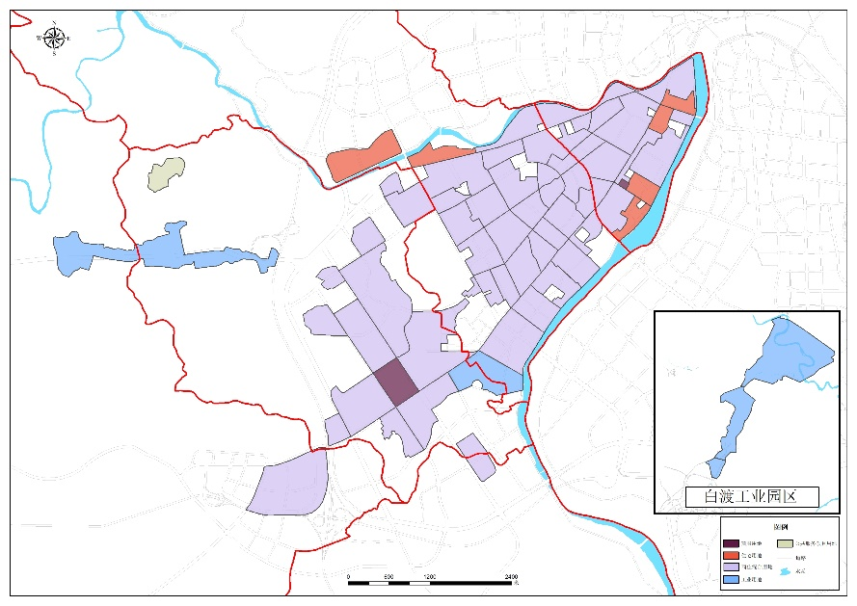

1. **标定区域分布图**

**（二）标准宗地设立情况**

根据标准宗地布设的原则及设立步骤，梅县区2021年城镇国有建设用地标定地价共布设69宗标准宗地，其中商服用途标准宗地2宗，住宅用途标准宗地6宗，商住混合用途标准宗地55宗，工业用途标准宗地5宗，公共服务项目用途标准宗地1宗。标准宗地布设情况详见下表：

1. **标准宗地布设情况表**

单位：宗

| **商服用途** | **住宅用途** | **商住混合用途** | **工业用途** | **公共服务项目用途** | **合计** |
| --- | --- | --- | --- | --- | --- |
| 2 | 6 | 55 | 5 | 1 | 69 |

**（三）标定地价总体水平**

本次标定地价只评估国有城镇建设用地，同时受房地产市场发育状况、城市发展规划、规程技术路线要求及宗地产权数据完备性等情况影响，成果未对全市域建设用地进行覆盖，各用途标定区域及标准宗地在各区布设不均衡，标准宗地的标定地价仅代表标定区域的地价水平。

从各用途标准宗地面积加权统计来看，梅县区2021年城镇国有建设用地标定地价总体地价水平：

商服用地平均地价为2035元/平方米（平均楼面地价），住宅用地平均地价为1545元/平方米（平均楼面地价），商住混合用地平均地价为1892元/平方米（平均楼面地价），工业用地平均地价为365元/平方米（地面地价），公共服务项目用地（医疗卫生用地）平均地价为377元/平方米（平均楼面地价），具体详见下表：

1. **标定地价总体地价水平状况**

单位：元/平方米

|  |  |  |  |  |  |
| --- | --- | --- | --- | --- | --- |
| **用途** | **商服用地** | **住宅用地** | **商住混合用地** | **工业用地** | **公共服务项目用地（医疗卫生用地）** |
| **平均价格** | 2035 | 1545 | 1892 | 365 | 377 |
| **地价区间** | 2027~2779 | 1227~3519 | 1530~2437 | 269~589 | —— |
| **容积率范围** | 0.99~1.95 | 1.28~6.25 | 2.19~10.89 | 0.11~1.20 | 2.00 |
| **价格类型** | 平均楼面地价 | 平均楼面地价 | 平均楼面地价 | 地面地价 | 平均楼面地价 |

**（四）2021年与2020年标定地价价格对比**

**1.对比分析标准宗地情况说明**

本次对比分析，不考虑更换标准宗地情况。与去年标准宗地对比，标准宗地没有发生更换的宗数为65宗，具体情况如下表所示：

1. **2021与2020标定地价标准宗地没有发生更换情况表**

单位：宗

| **商服用途** | **住宅用途** | **商住混合用途** | **工业用途** | **公共服务项目用途** | **合计** |
| --- | --- | --- | --- | --- | --- |
| 2 | 6 | 53 | 3 | 1 | **65** |

**2.2021年与2020年标定地价价格对比情况**

与梅县区2020年标定地价（现行）价格对比分析：商服用地的平均增长率为-1.01%（平均楼面地价），住宅用地的平均增长率为-0.54%（平均楼面地价），商住混合用地的平均增长率为-0.82%（平均楼面地价），工业用地的平均增长率为1.2%（地面地价），公共服务项目用地（医疗卫生用地）的平均增长率为1.62%（平均楼面地价）。具体详见下表：

1. **2021年价格与2020年价格对比**

|  |  |  |  |  |  |
| --- | --- | --- | --- | --- | --- |
| **用途** | **商服用地** | **住宅用地** | **商住混合用地** | **工业用地** | **公共服务项目用地**  **（医疗卫生用地）** |
| **价格类型** | 平均楼面地价 | 平均楼面地价 | 平均楼面地价 | 地面地价 | 平均楼面地价 |
| **增长率** | -1.01% | -0.54% | -0.82% | 1.20% | 1.62% |

注：各用途增长率为各标准宗地两年差异率的算术平均值。

根据上表统计结果，可以看到商服用地、住宅用地和商住混合用地都有较小幅度下降，主要是受到新冠病毒疫情影响，社会经济及居民购买房地产需求均受到一定影响。商业市场虽然在逐渐复苏，但是传统的实体经济零售业仍受到较大的冲击，实体零售、餐饮等店铺由于客源的流失致使营业收入较大幅度下跌，商业市场恢复较慢。住宅用地较小幅度下降是由于居民收入难有明显改善，很多房地产企业为加快回笼现金，虽然提高了优惠力度，但有购房计划的消费者目前持推迟或观望态度。工业用地较小幅度增长，主要是因为随着经济的持续增长，征地成本的不断上升，推动了工业地价的稳步上涨。

**（本页余下空白）**

# 七、附件

**附件一 标定地价公示信息表**

标定地价公示信息表（另附）。

**附件二 梅县区2021年城镇国有建设用地标定地价更新项目成果图册**

梅县区2021年城镇国有建设用地标定地价更新项目成果图册（另附）。